Presado Sr. Severino Santos!

É com grande satisfação que nos dá Solvimm, uma das principais integradora AWS no brasil, apresentamos proposta para projeto de migração de ambiente WordPress / LocalWeb, para nova estrutura na Amazon Web Service. Colocamos a disposição da Notícias da Nuvem nossos serviços de consultoria especializada em infraestrutura Cloud AWS.

Com objetivo de agregar o maior valor possível, avaliamos detalhadamente as condições atuais de sua plataforma visando destacar os diferenciais existente nos conceitos operacionais e visão dos serviços e recursos da cloud AWS, garantindo que não terá problemas como: Falhas no painel de administração, loop de redirecionamento, páginas em branco, Erro 403, Erro 404 e constantes Mensagens de manutenção.

Segue apresentação das definições gerais e recursos aplicados ao projeto:

* Provisionamento de serviço de resolução de nome dentro da plataforma.
* Cache de dados em micro regiões impactando de forma significativa na experiência de navegação dos clientes.
* Sobreposição de camadas de segurança.
* Balanceamento de carga em zonas de disponibilidade distintas.
* Aumento de recursos conforme demanda de uso, de forma automatizada.
* Cache de recursos para ganho de performance para consulta de dados.
* Banco de dados redundantes.
* Área de dados elástica, podendo crescer conforme necessidade de forma transparente.
* Pagará apenas pelo que usar, não há desperdício de recursos em nenhum momento.

\*Valores estimados para utilização da infraestrutura de serviços AWS: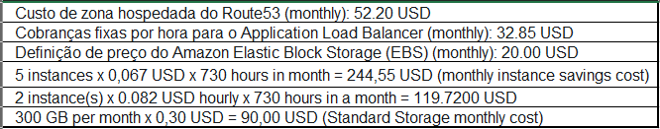

<https://calculator.aws/#/estimate?id=4a42a703ff59bcc1ccf3b50517d5732d7e2646b3>

\*Valor total mês estimado para operação na cloud AWS 620,00 USD.

\*Valor de consultoria especializada para customização, migração, suporte e manutenção mensal do ambiente 400,00 USD.

Cronograma de execução: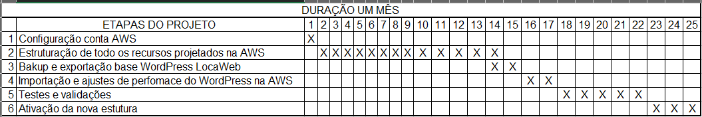

Em caso de dúvidas ou esclarecimentos, favor entrar em contato.

Mais uma vez obrigado, equipe de projetos AWS - SOLVIMM.